УДК 621.383.621.472
Солнечная PV/T электростанция
Нестеренкова Л.А.
(КазНУ им. Аль-Фараби)

Казахстан обладает богатыми солнечными энергетическими ресурсами, однако на долю солнечных установок приходится менее 0,1% всей вырабатываемой энергии. В данной работе представлена разработанная концентрирующая солнечная электростанция, позволяющая практически полностью обеспечить суточные потребности сельского жителя в электроэнергии и горячем водоснабжении.
Солнечная электростанция выполнена на основе планарных концентраторов и фотоэлементов. Интегральные инженерные расчеты охлаждения фотомодулей турбулентной пленкой жидкости, стекающей по тыльной поверхности фотоэлементов в режиме свободного движения, сопоставляются с экспериментальными данными по нагреву теплоносителя в диапазоне десятикратной концентрации солнечного излучения для разрабатываемого типа солнечных электростанций. С учетом планируемых энергетических выходных параметров проводится оценка себестоимости производства фотомодулей и электростанции в целом.
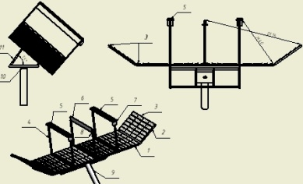
Конструкция солнечной электростанции показана на рис. 1. Наличие коллектора с концентрацией солнечного излучения, куда поступает предварительно нагретый теплоноситель из фотомодулей, позволяет получить в теплообменнике горячую воду с хорошим расходом в холодное время года. Поворотная платформа выполнена из стального профиля и закреплена на устройстве слежения и перемещения за солнцем по

Рис.1. Конструкция солнечной PV/T электростанции.
двум координатам – по азимуту и по высоте солнца над горизонтом. Два центральных планарных концентратора из плоских зеркал концентрируют отраженный свет на фотоэлементах, установленных на нижнем стекле каналов фотомодуля, а периферийные концентраторы направляют свет на установленный в центре несущей конструкции плоский коллектор, причем поверхности коллектора имеют селективное покрытие. На верхнем стекле канала фотомодуля установлены фотоэлементы, работающие без концентрации света и служащие для обеспечения собственных нужд солнечной электростанции. Фотомодуль содержит как минимум 34 фотоэлемента – по 17 на каждый канал. Используются кремниевые фотоэлементы с КПД преобразования солнечной энергии в электричество 15%. Остальная часть поглощенной солнечной энергии выделяется в виде тепла и утилизируется теплоносителем, текущим в виде тонкой пленки вдоль тыльной стороны фотоэлементов.
Существенным отличием нашей системы охлаждения от известных является безнапорный характер течения теплоносителя по поверхности охлаждаемых пластин фотоэлементов вдоль канала фотомодуля, что значительно упростило его герметизацию и снизило себестоимость изготовления. Расход теплоносителя определяется скоростью течения пленки жидкости под углом к горизонту под действием сил гравитации и гидродинамического сопротивления. Вследствие малой длины и относительно больших сечений трубопроводов энергетические расходы на циркуляцию теплоносителя не велики, и для перекачки используются экономичные циркуляционные насосы.
Предложенная система охлаждения фотоэлементов обладает еще одним положительным качеством – в случае ухода потока света с плоскости фотоэлемента из-за нарушения фокусировки системы по объему тела фотоэлемента развивается градиент температуры, который сглаживается пленкой теплоносителя благодаря высокой теплоотдаче, поэтому опасность возникновения термических разрушений фотоэлементов снижается.
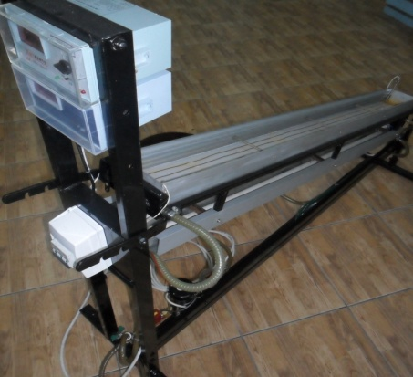
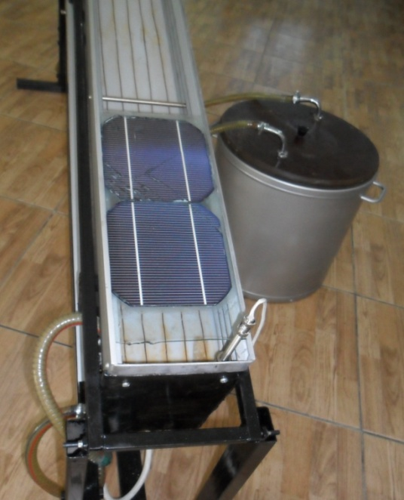
Исследования по гидродинамике потока теплоносителя и теплообмену фотомодулей проводились на специально спроектированном экспериментальном стенде, представленном на рис.2. Предварительные эксперименты по охлаждению фотоэлементов технической водой показали эффективность съема тепла с их поверхности тонкой пленкой жидкости. В экспериментах поток солнечного излучения на поверхность фотоэлементов имитировался тепловым потоком с пластины электрического нагревателя, установленной снизу вдоль всей поверхности канала фотомодуля.

Рис.2 Экспериментальный стенд и канал фотомодуля
При расходе воды около одного литра в минуту разность ее температуры на входе и выходе канала достигала 5-7 ⁰С в зависимости от мощности получаемого каналом тепла. Скорость безнапорного течения турбулентной пленки теплоносителя вдоль тыльной поверхности охлаждаемых фотоэлементов и его расход определяется действием разности сил гравитации и гидродинамического сопротивления. Расход теплоносителя зависит также от условий ввода его в охлаждаемый канал в виде распределенных по ширине канала струй, в частности от начального импульса этих струй.
Проведем расчет нагрева фотоэлементов, принимая значение пиковой инсоляции солнца Е ≈ 1000 Вт/м², коэффициент отражения концентраторов 0,85, селективность поверхностей коллектора 0,9, излучательную способность фотоэлементов и окружающих тел ε ≈ ε₀ ≈ 0,5. Часть поглощенного фотоэлементами тепла уносится в окружающую среду за счет длинноволнового излучения и воздушной конвекции, а остальная утилизируется теплоносителем, в качестве которого используется техническая вода, или смесь воды с тосолом для повышения морозоустойчивости. В соответствии с законом сохранения энергии интегральный по длине канала баланс мощности на фотоэлементах записывается в виде

β∙Е∙S_{ф} = С₀∙[ε∙(Т/100)⁴–ε₀∙(Т₀/100)⁴∙S₀/S]∙S+α∙(Т - Т_{В})∙S+0,15∙(β∙Е)∙S_{ф} + G∙C_{p}∙(T₂ – T₁), (1)

где β – поглощательная способность фотоэлементов β = 0,9 ; S_{ф}, S, S₀ - суммарная поверхность фотоэлементов, канала и окружающих тел, м²; С₀ = 5,67 Вт/м₂∙К⁴ ; Т, Т₀ и Т_{В} – температура поверхности фотоэлементов, окружающих его тел и воздуха, К; α – коэффициент теплоотдачи воздуха на поверхности канала, Вт/м²∙К; Т₂ иТ₁ – температура теплоносителя на выходе и входе канала, К; G – расход теплоносителя в канале, кг/с; C_{p} –теплоемкость теплоносителя, Дж/кг∙К.
Третье слагаемое в правой части уравнения (1) определяет полезную электрическую мощность с КПД преобразования фотоэлементов 0,15. Охлаждаемая площадь 17 фотоэлементов в канале равна S_{ф}=0,204 м². Излучаемая поверхность канала S примерно в два раза больше суммарной поверхности фотоэлементов S ≈ 2 S_{ф}. При температуре окружающих тел Т₀ ≈ 293 К и поверхности фотоэлементов Т ≤ 333 К потери излучением с их поверхности равны Е_{И} ≈ 54 Вт. Свободная конвекция при температуре окружающего воздуха Т_{В} ≈ 20⁰ С, коэффициенте теплоотдачи α ≈ 15 Вт/м² , снимает с фотоэлементов энергию мощностью Е_{К} ≈ α∙( Т - Т_{В} )∙S = 15∙(333 – 293) ∙0,8 = 480 Вт. Численные оценки показывают, что в области малых температур (до 333 К), потерями излучением по сравнению с потерями конвекцией можно пренебречь. В этом случае уравнение (1) примет вид

β∙Е∙k∙0,85∙S_{ф} ≈ α∙( Т - Т_{В} )∙S + G∙C_{p}∙(T₂ – T₁), (2)

Расчеты, проведенные с использованием последнего выражения, дают следующие интегральные данные. Солнечная PV/T электростанция с двумя планарными концентраторами и фотомодулями в сумме выдает электрическую пиковую мощность ≈ 0,64 кВт. В сутки потребитель получает электрическую энергию ≈ 2,24 кВт∙час и горячую воду с температурой около 60⁰С в количестве ≈ 300 литров.

